Путешествие в парк Крюгер на ретро поезде Blue Train

Даты тура: 20.06.2026 - 30.06.2026
Страна: ЮАР
Маршрут: Кейптаун + Blue Train: Претория – парк Крюгер – Претория + Сан Сити
Продолжительность тура: 11 дней / 10 ночей
Стоимость тура: от 10250 $

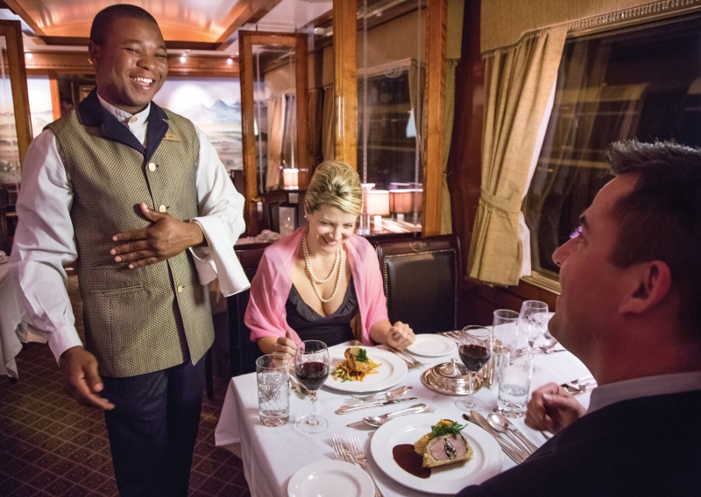

Описание тура
День 1: Прибытие в Кейптаун. Трансфер и размещение в отеле.
Прилет в Кейптаун.  Индивидуально с англоговорящим водителем: | 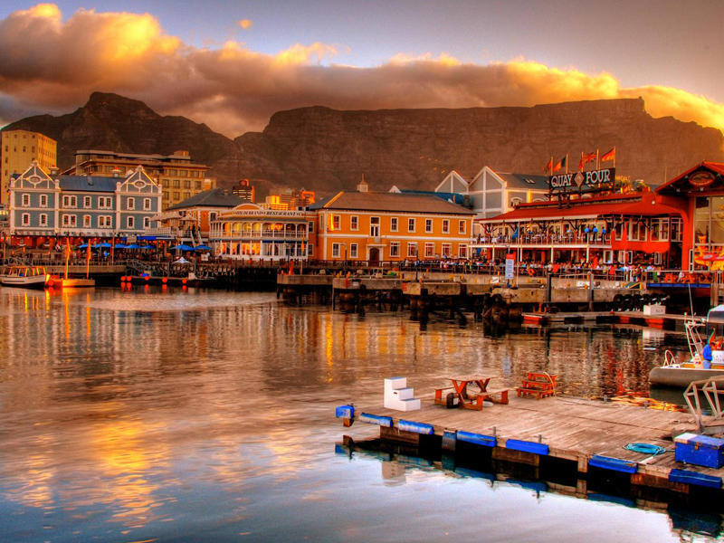

Встреча в аэропорту. Трансфер и размещение в отеле.
Свободное время для отдыха.
Проживание: Victoria and Alfred Hotel, Piazza Facing Room
Питание: Завтрак

День 2: Обзорная экскурсия по Кейптауну + подъем на Столовую гору.
Индивидуально с русскоговорящим гидом:  Обзорная экскурсия по Кейптауну + подъем на Столовую гору (фаст-трек на фуникулер включен в стоимость). | 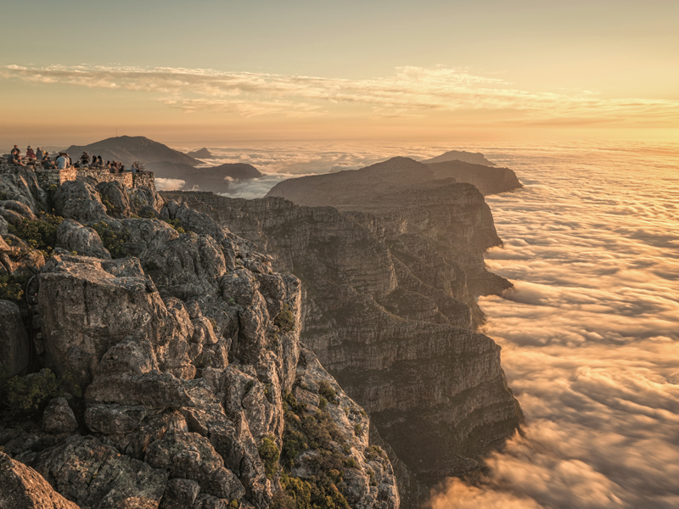

Ваш день начнется с подъема на Столовую гору – одно из семи чудес природы в самом сердце Кейптауна.
Благодаря захватывающим видам на город, горную гряду Двенадцать Апостолов, холм Львиная голова и океан, а также разнообразной флоре и историческому значению гора с плоской вершиной покорила сердца миллионов посетителей со всего мира.
Далее Вас ждет знакомство с городом странников и искателей приключений. Кейптаун – это яркое сочетание культур, потрясающая архитектура и богатая история в сочетании с красотой окружающей природы.
Вы отправитесь в сердце самых захватывающих достопримечательностей города, включая пестрый малайский квартал Бо-Каап, замок Доброй Надежды, Шестой округ и сады Компании.
Проживание: Victoria and Alfred Hotel, Piazza Facing Room
Питание: Завтрак

День 3: Круиз к острову Морских Котиков, экскурсия на мыс Доброй Надежды и посещение пляжа пингвинов Болдерс.
Индивидуально с русскоговорящим гидом:  Круиз к острову Морских Котиков (с другими туристами на борту и местным англоговорящим гидом), экскурсия на мыс Доброй Надежды и посещение пляжа пингвинов Болдерс.  Живописный переезд вдоль берега океана и белоснежных пляжей Кампс-Бэй приведет в пеструю рыбацкую деревушку Хаут-Бэй, из гавани которой Вы отправитесь в 40-минутный круиз к острову Дукер, также известному как остров Морских Котиков, где можно увидеть тысячи капских морских котиков в их естественной среде обитания. | 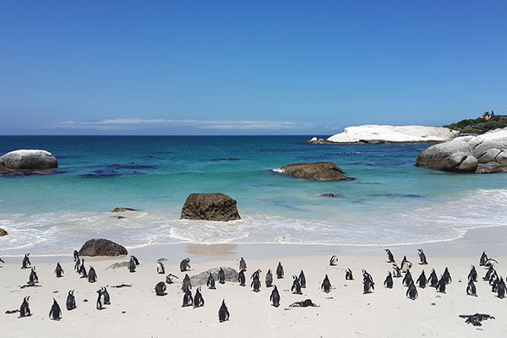

Далее Вы проедете по одному из самых захватывающих в мире прибрежных серпантинов - Chapman’s Peak Drive. Извиваясь вдоль Атлантического океана, от залива Хаут до пляжей Нордхука, дорога протяженностью 9 км имеет 114 поворотов и следует вдоль скалистого побережья, огибая пик Чапмена.
Вы также посетите мыс Доброй Надежды, открытый в 1488 году Бартоломео Диасом с богатой историей времен известных мореплавателей и первооткрывателей.
В завершение экскурсии Вас ждет – пляж Болдерс, уютно расположившийся в череде красивых уединенных бухт и пляжей недалеко от живописной деревни Саймонстаун.
Пляж Болдерс — это то место, куда стоит отправиться. Ни одно посещение Кейптауна не обходится без встречи с этой знаменитой колонией африканских пингвинов.
Проживание: Victoria and Alfred Hotel, Piazza Facing Room
Питание: Завтрак

День 4: Свободный день для отдыха в Кейптауне.
Свободный день для отдыха в Кейптауне.  Несмотря на то, что Кейптаун - небольшой город, в нем много достопримечательностей, отличных баров, кафе, ресторанов, а также магазинов и рынков ремесленных изделий.  Кейптаун еще больше закрепил за собой статус главного туристического направления в Африке, будучи названным лучшим городом для еды в мире по версии Condé Nast Traveller’s Readers’ Choice Awards 2024.  Этот прибрежный африканский город выделяется среди лучших городов для еды на земле своим разнообразием кухни, а также знаменитыми ресторанами и винодельнями.  Лучшие гастрономические рестораны в Кейптауне:  Salon - Silo Building  https://salonct.co.za/  Fyn Restaurant - City Centre | 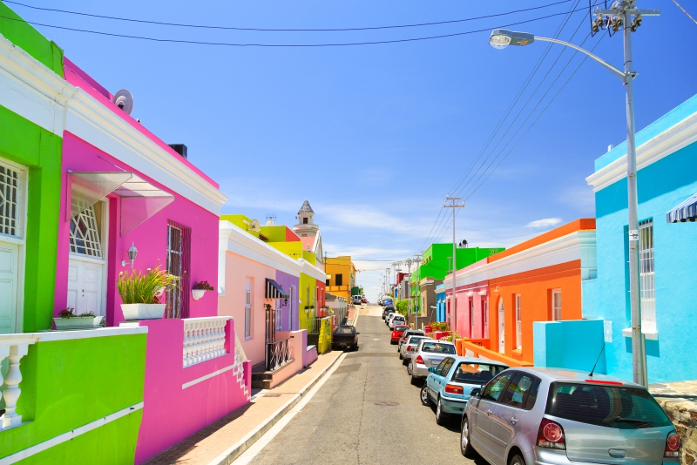

https://fynrestaurant.com/
Grub & Vine - City Centre
https://grubandvine.co.za/
Pigalle Restaurant - Green Point
https://pigalle.capetown/
Kloof Street House - City Bowl
https://www.kloofstreethouse.co.za/
The Pot Luck Club - Silo Building
https://thepotluckclub.co.za/
The Test Kitchen - Woodstock
https://www.thetestkitchen.co.za/
Baía Seafood Restaurant - V&A Waterfront
https://baiarestaurant.co.za/
Den Anker - V&A Waterfront
https://denanker.co.za/
Проживание: Victoria and Alfred Hotel, Piazza Facing Room
Питание: Завтрак

День 5: Перелет в Преторию. Размещение в отеле.
Индивидуально с англоговорящим водителем: | 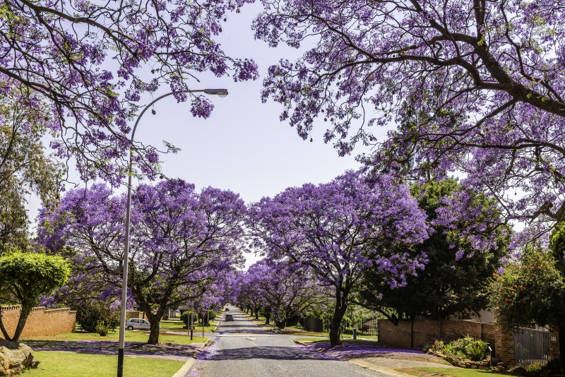

Трансфер в аэропорт Кейптауна.
Трансфер из аэропорта Йоханнесбурга в отель в Претории.
Проживание: Time Square Hotel, Median Room
Питание: Завтрак

День 6: Трансфер на ж/д вокзал. Отправление на поезде Blue Train.
Индивидуально с англоговорящим водителем:  Трансфер на ж/д вокзал Претории.  Ориентировочное расписание дня: | 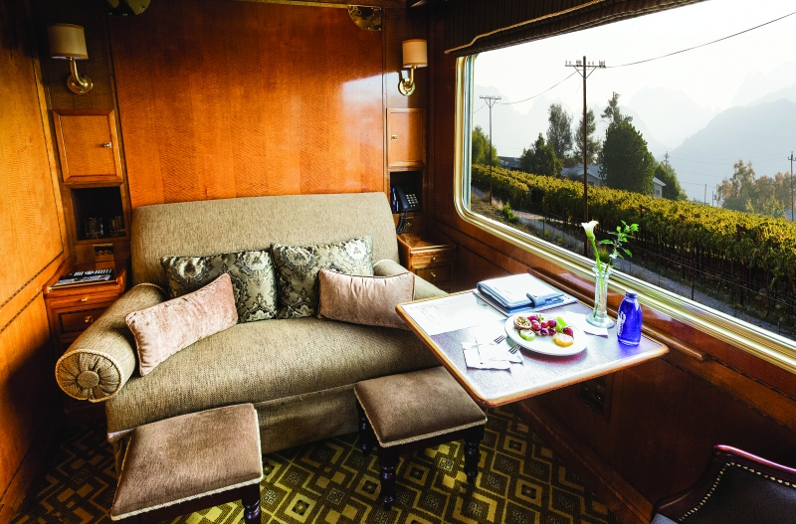

10:00 - Регистрация гостей в Blue Train VIP Lounge на ж/д вокзале Претории;
12:15 - Посадка на поезд. Дворецкие провожают гостей в купе;
13:00 - Отправление поезда;
13:30 - 15:30 - Обед в вагоне-ресторане;
16:00 - Чай и закуски в вагоне-лаундже (не курящем) поезда;
18:00 - 20:00 - Первый сеанс ужина / 20:30 - 22:30 - Второй сеанс ужина (выбирается перед отправлением поезда согласно пожеланиям гостей).
Проживание: The Blue Train, Deluxe
Питание: Все включено

День 7: Путешествие на поезде Blue Train: Сафари в парке Крюгер.
Ориентировочное расписание дня:  05:00 - Прибытие на станцию Нумби.  Отправление на открытых сафари джипах на утреннее сафари;  Завтрак в саванне; | 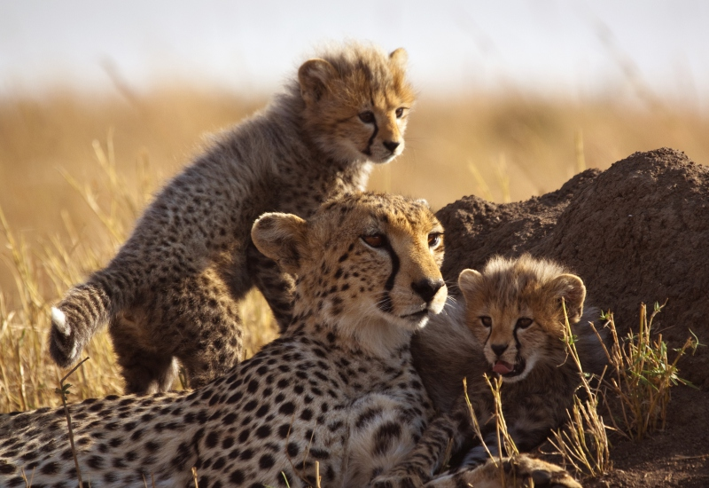

Возвращение на поезд;
12:00 - 15:45 - Обед в вагоне-ресторане поезда;
16:00 - Отправление на открытых сафари джипах на вечернее сафари;
19:30 - Трансфер в Nkambeni Safari Camp. Ужин в Бома лоджа;
22:00 - Возвращение на поезд.
Парк Крюгер – это самый старый и самый известный заповедник Южной Африки.
Он расположен в северо-восточной части страны, на территории провинций Мпумаланга и Лимпопо и занимает почти 12 тысяч квадратных километров. Местные пейзажи весьма разнообразны: степи вельда, долины рек, предгорья и саванны. Заповедник стал домом для почти что пятисот видов птиц и свыше ста видов рептилий. Здесь существует наибольшая вероятность встретить всю Большую Африканскую Пятерку в полном составе (лев, носорог, слон, буйвол, леопард), кроме того, здесь обитает множество слонов, жирафов, зебр, гепардов, антилоп и других африканских животных.
Проживание: The Blue Train, Deluxe
Питание: Все включено

День 8: Прибытие в Преторию. Переезд в Сан Сити.
Ориентировочное расписание дня:  06:30-09:30 - Завтрак (без бронирования столика / живая очередь);  10:00 - Прибытие на ж/д вокзал Претории. | 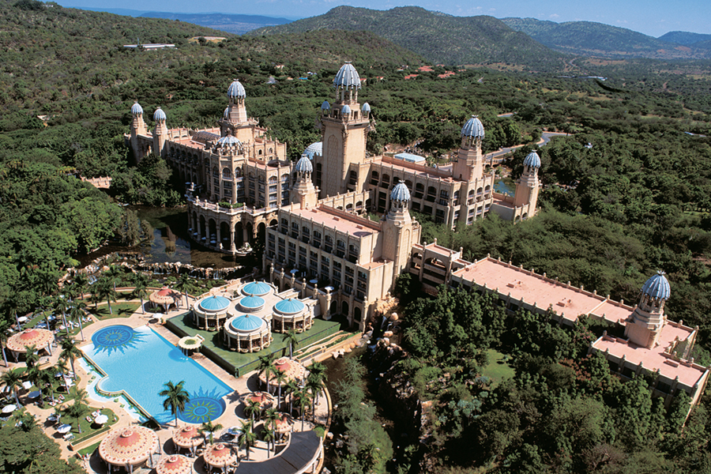

! Пожалуйста, обратите внимание на то, что расписание поезда, включая время отправления и прибытия является ориентировочным и может быть скорректировано без каких-либо предупреждений и уведомлений.
Индивидуально с англоговорящим водителем:
Трансфер в Сан Сити.
Сан Сити – это прекрасный развлекательный комплекс, расположенный на северо-западе ЮАР. Территория комплекса занимает около 150 квадратных километров. Это затерянный город с дворцом, джунглями и водопадами. Здесь к Вашим услугам: многочисленные рестораны и бары, казино, кинотеатры, поля для гольфа, аквапарк и бассейн с волнами для серфинга. Это излюбленное место проведения различных спортивных соревнований, шоу, концертов и варьете.
Проживание: The Palace of The Lost City, Superior Luxury Room
Питание: Завтрак

День 9: Свободный день для отдыха в Сан Сити.
Сан Сити – это прекрасный развлекательный комплекс, расположенный на северо-западе ЮАР. Территория комплекса занимает около 150 квадратных километров. Это затерянный город с дворцом, джунглями и водопадами. Здесь к Вашим услугам: многочисленные рестораны и бары, казино, кинотеатры, поля для гольфа, аквапарк и бассейн с волнами для серфинга. Это излюбленное место проведения различных спортивных соревнований, шоу, концертов и варьете. | 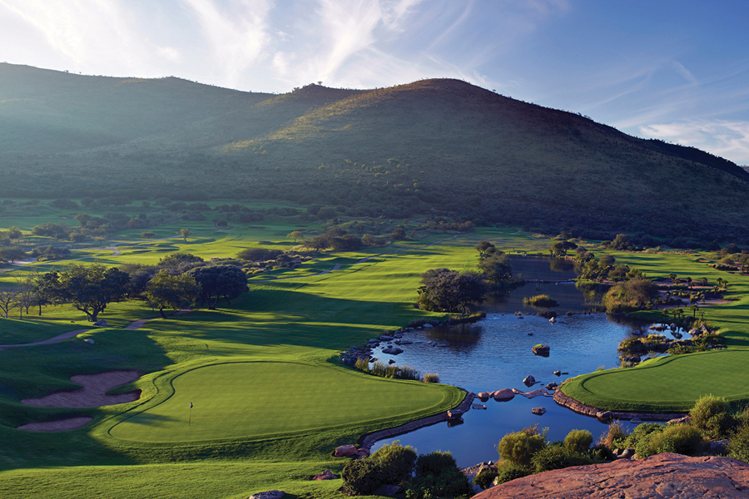
Проживание: The Palace of The Lost City, Superior Luxury Room
Питание: Завтрак

День 10: Свободный день для отдыха в Сан Сити.
Сан Сити – это прекрасный развлекательный комплекс, расположенный на северо-западе ЮАР. Территория комплекса занимает около 150 квадратных километров. Это затерянный город с дворцом, джунглями и водопадами. Здесь к Вашим услугам: многочисленные рестораны и бары, казино, кинотеатры, поля для гольфа, аквапарк и бассейн с волнами для серфинга. Это излюбленное место проведения различных спортивных соревнований, шоу, концертов и варьете. | 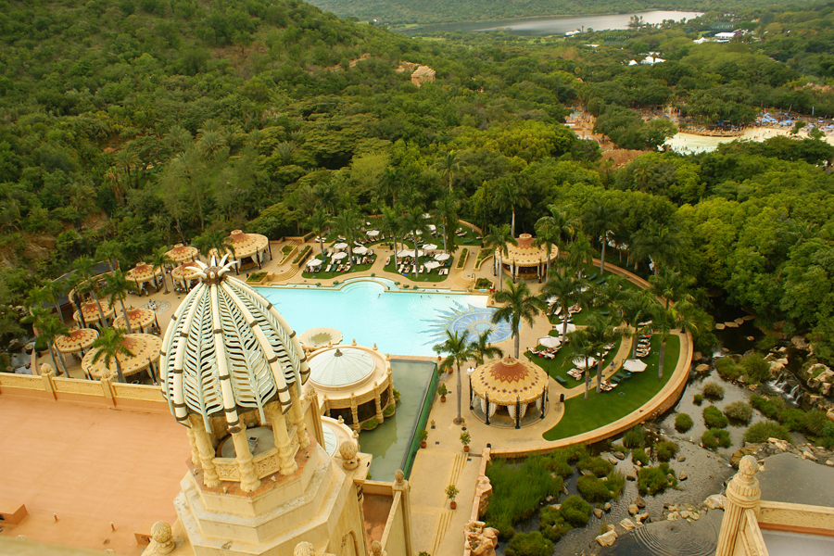
Проживание: The Palace of The Lost City, Superior Luxury Room
Питание: Завтрак

День 11: Трансфер в аэропорт.
Индивидуально с англоговорящим водителем:
Трансфер в аэропорт Йоханнесбурга.

Цены тура «Путешествие в парк Крюгер на ретро поезде Blue Train»
Стоимость тура за одного человека

Наименование | SNGL | DBL
 | 15 600 $ | 10 250 $

В стоимость тура включено:
- Проживание и питание по программе
- Транспортное и экскурсионное обслуживание по программе с англоговорящим гидом

Оплачивается дополнительно:
- Международный перелет
- Медицинская страховка
- Чаевые и расходы личного характера

Телефон для заказа: +7(925) 514-83-53
E-mail: info@wildtrek.ru

